LEKCE 05

UMĚLÉ PROMĚNNÉ

TRANSFORMACE PROMĚNNÝCH

- RECODE
- COMPUTE
- CATEGORIZE VARIABLES
- COUNT
- RANK CASES

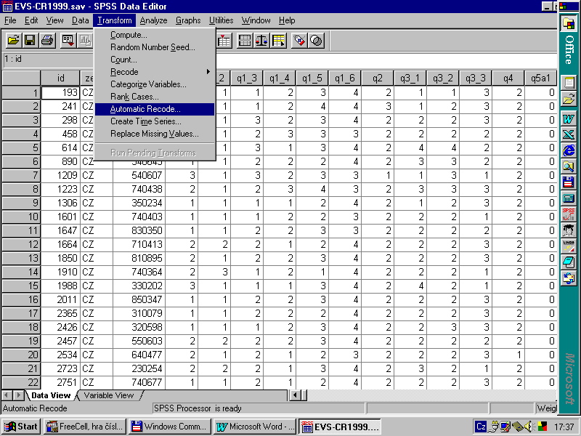

RECODE
- Vytváří z variant nominální proměnné či ordinální proměnné obecnější kategorie (kolapsuje obor hodnot dané proměnné).
- Vytváří kategorie spojitého znaku.
- Odstraňuje nepotřebné kategorie proměnné (například variantu „nevím“).
- Mění pořadí kategorií hodnot proměnných (např. reorientace neboli otočení škály).
Lze to učinit pro všechny případy, nebo jen pro případy určené logickou podmínkou (if).

COMPUTE
- Upravuje hodnotu kódu znaku aritmetickou operací (přičtením konstanty, jejím odečtením, násobením, dělením, logaritmováním,...).
- Počítá ze starých znaků hodnoty nového znaku podle zadaného vzorce (např. vytváří SUMAČNÍ INDEX tak, že sčítá prosté nebo vážené hodnoty stejných variant různých znaků).
Lze to učinit pro všechny případy, nebo jen pro případy určené logickou podmínkou (if).

CATEGORIZE VARIABLES
Obdobně jako RECODE kategorizuje spojitá data. Na rozdíl od RECODE však vytváří ze spojitých dat kategorizovaný znak, jehož kategorie jsou založeny na
percentilech, přičemž každá kategorie obsahuje přibližně stejný počet případů.

COUNT
Vytváří novou proměnnou, která pro každý případ sčítá výskyt téže (týchž) hodnoty v určitých proměnných.
Můžeme například mít řadu dichotomických proměnných, identifikujících, zda respondent četl sadu knih (u každého titulu volí z variant 1=četl, 2=nečetl). Pomocí COUNT můžeme vytvořit novou proměnnou, která nás informuje, kolik z těchto knih respondent četl (sečte se kolik je zadaných hodnot, v tomto případě 1).
Lze to učinit pro všechny případy, nebo jen pro případy určené logickou podmínkou (if).

RANK CASES
Vytváří novou proměnnou "rank score", která vyjadřuje pořadí případu mezi všemi případy podle hodnoty určité proměnné. Řadit můžeme ve vzestupném i v sestupném pořadí.
- Zvolíme-li (BY LIST) kategorizující proměnnou, pak získáme pořadí pro každou kategorii zvolené proměnné (zvolíme-li např. pohlaví, pak pro muže i pro ženy).
- Zvolíme-li (BY LIST) více kategorizujících proměnných, získáme pořadí pro každou kombinaci jejich kategorií (např. pohlaví a vzdělání: pro ženy se základním vzděláním, muže se základním vzděláním ….).
TRANSFORMACE PROMĚNNÝCH
PŘÍKAZ RECODE

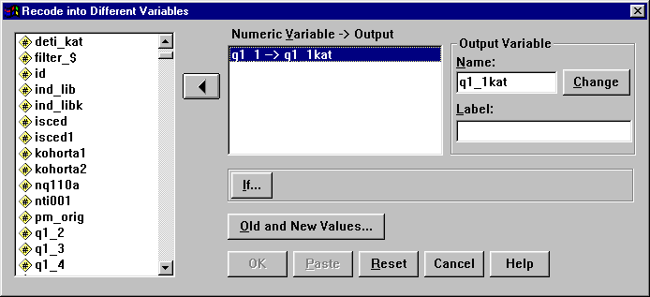

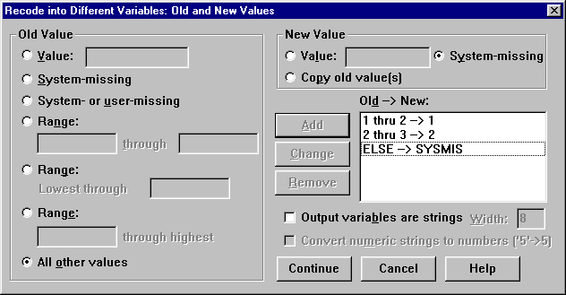

RECODE
KOLAPSOVÁNÍ HODNOT PROMĚNNÝCH
NOMINÁLNÍ PROMĚNNÁ

voliči ODS voliči KSČM
voliči ODA
voliči US
voliči voliči
PRAVICE KDU-ČSL ČSSD LEVICE

voliči
Národních
socialistů

STŘED

ORDINÁLNÍ PROMĚNNÁ
STARÉ A NOVÉ HODNOTY: 1, 2, 3 = 1 4, 5, 6 = 2 7, 8, 9 = 3
KARDINÁLNÍ PROMĚNNÁ

NOVÝ ZNAK:

Věkové skupiny po 5 letech
- 18-19 let
- 20-24 let
- 25-29 let
- 30-34 let
- 35-39 let
atd.

NOVÝ ZNAK:

Ekonom. aktivní a neaktivní věk
1. ekonomicky aktivní (18-60 let)
2. ekonomicky neaktivní (61- let)

Kolik je Vám let?
Možné odpovědi:
18,….21,22,…30,..
47,…62,63,…70, 71, …88,… a více let

NOVÝ ZNAK:
Členění věku podle fertility:
- 18-24 let
- 25-29 let
- 30-39 let
- 40-44 let
- 45 a více let
NOVÝ ZNAK:

Generace
- 18-34 let
- 35-55 let
- 56-65 let
- 66 a více let

Rekódování proměnné do méně kategorií může být výhodné, pokud proměnná má větší počet hodnot, což činí její rozložení málo interpretovatelné (jednotlivé hodnoty/kategorie jsou případy jen řídce obsazeny) nebo je tento počet vyšší než je optimální pro proceduru, kterou chceme použít (například by při bivariační analýze vznikaly příliš rozsáhlé a poto řídce osazené kontingenční tabulky neboli crosstabs – viz příslušný blok, věnovaný základům bivariační analýzy).

Protože se však pro jiné typy úloh může hodit původní proměnná s více hodnotami (s níž lze pracovat jako s intervalovou), je NUTNÉ provádět rekódování VŽDY do jiné proměnné a původní proměnnou v datech zachovat!

PŘÍKAZ COMPUTE

JEDNODUCHÝ SOUČET
COMPUTE X4 = X1+X2+X3.

JEDNODUCHÝ ODPOČET
COMPUTE vek = 1998 - roknar.
Máme proměnnou ROKNAR (rok narození) a chceme mít proměnnou VEK (věk)
výzkum se konal v roce 1998.

PŘIŘAZENÍ ČÍSLA
COMPUTE rok=1998.
Každé proměnné ROK je přiřazena hodnota 1998 pro každý případ. Chceme každému respondentovi přiřadit identifikaci roku sběru materiálu).

SOUČET HODNOT (S PŘIDÁNÍM KONSTANTY)
COMPUTE celek=dil1 + dil2 + dil3 + dil4 + 100.
Výpočet může zahrnovat různé části. Nejprve se sečtou hodnoty jednotlivých znaků DIL1 až DIL4 a pak se přidá 100.

SOUČIN SOUČTU
COMPUTE vysledek = A1 * (A2 + A3).
Příkaz počítá VYSLEDEK jako hodnota znaku A1krát součet hodnoty znaku A2 a znaku A3.

SOUČET Z VÁŽENÝCH POLOŽEK (MAJÍ V NĚM RŮZNOU VÁHU)
COMPUTE predict = .7204 * A1 + .0937 * A2.
Příkaz vynásobí hodnotu znaku A1krát 0.7204, hodnotu znaku A2krát 0.0937, sečte násobky.

LOGARITMOVÁNÍ
COMPUTE logprijem = ln(prijem).
Příkaz zlogaritmuje hodnotu znaku PRIJEM.

MOCNINY
COMPUTE delka**3.
Příkaz k provedení třetí mocniny hodnoty znaku DELKA.

SUMAČNÍ INDEX - MÍRA LIBERALISMU

54. Mohl/a byste mi říci své názory na různá témata. Kam byste svůj názor umístil(a) na těchto škálách?

Q54A
1 | 2 | 3 | 4 | 5 | 6 | 7 | 8 | 9 | 10 | -1 | -2
Jednotlivci by měli převzít více odpovědnosti, aby se o sebe dokázali postarat |  |  |  |  |  | Stát by měl převzít více odpovědnosti, aby bylo o každého postaráno |  |  |  | Neví | Neod.

Q54B
1 | 2 | 3 | 4 | 5 | 6 | 7 | 8 | 9 | 10 | -1 | -2
Nezaměstnaní, by měli mít povinnost přijmout jakoukoli nabídnutou práci, nebo ztratit podporu v nezaměstnanosti |  |  |  |  |  | Nezaměstnaní by měli mít právo odmítnout zaměstnání, které nechtějí vykonávat |  |  |  | Neví | Neod.

Q54E
1 | 2 | 3 | 4 | 5 | 6 | 7 | 8 | 9 | 10 | -1 | -2
Příjmy by měly být vyrovnanější |  |  |  |  |  | Mělo by se více podnítit úsilí jednotlivce |  |  |  | Neví | Neod.
Abychom mohli vytvořit sumační index míry „liberalismu“ musíme provést
REORIENTACI PROMĚNNÉ Q54E pomocí RECODE:
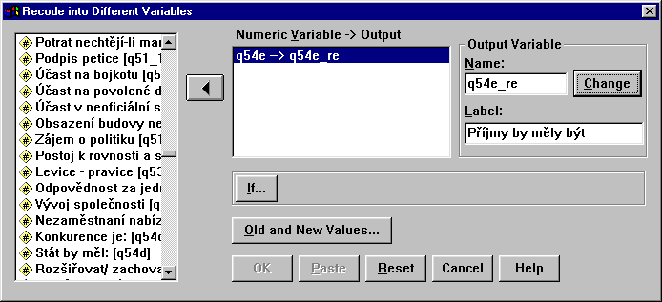
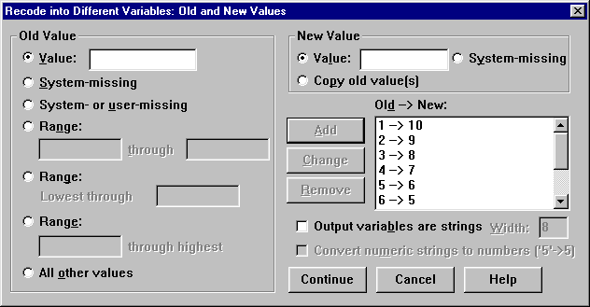
1=10 2=9 3=8 4=7 5=6 6=5 7=4 8=3 9=2 10=1
výsledek RECODE
Teprve pak lze hodnoty dosažené na jednotlivých škálách sečíst

COMPUTE
IN_LIB = Q54A +Q54B +Q54E
Sumační index: Škála „liberalismus versus paternalismus“ jejíž hodnoty se pohybují v intervalu <3;30>
respektive
IN_LIB = (Q54A +Q54B +Q54E)/3
Sumační index: Škála „liberalismus versus paternalismus“ jejíž hodnoty se pohybují v intervalu v <1;10>

S indexem lze dále pracovat, například spočítat jeho střední hodnotu pro různé subjektivní třídy a graficky je zobrazit.

COUNT

Koho (člena jaké problémové skupiny) by nechtěl mít za souseda:

Míra netolerance vyjádřena počtem problémových skupin, z nichž by nechtěl mít souseda (kolikrát odmítl sousedství: 0-5) se pro každého jedince spočítá pomocí procedury COUNT. S novou proměnnou můžeme provádět opět další operace:

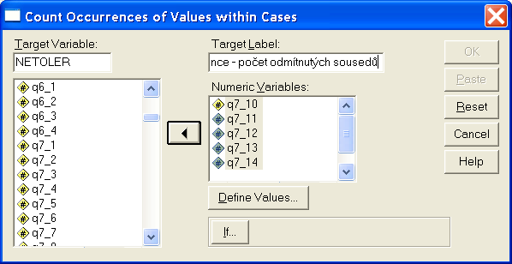

Sčítáme hodnoty 2 (nechtěl by bydlet v sousedství):
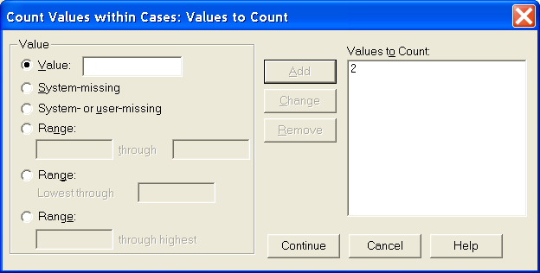

Mohu si klást nyní řadu otázek: Které sociální či demografické skupiny jsou méně tolerantní, jaká je konkrétní tendence těch, kdo odmítají jen jednu skupinu – jde o určitou skupinu, .... ?

PŘÍKAZ IF - (vytváření logických typů z více proměnných)

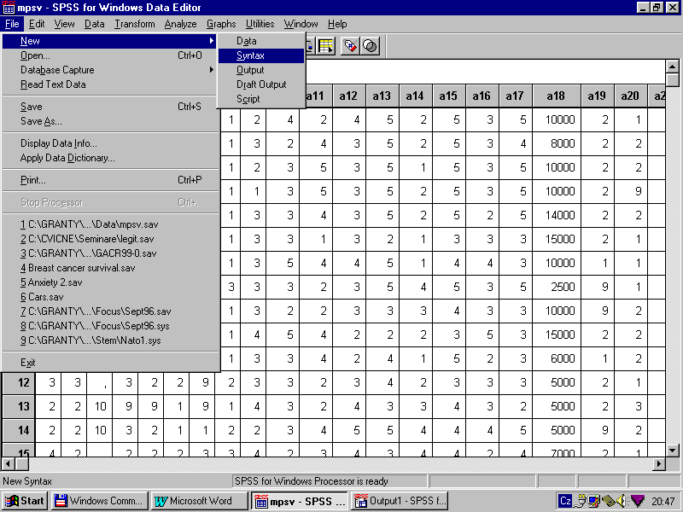
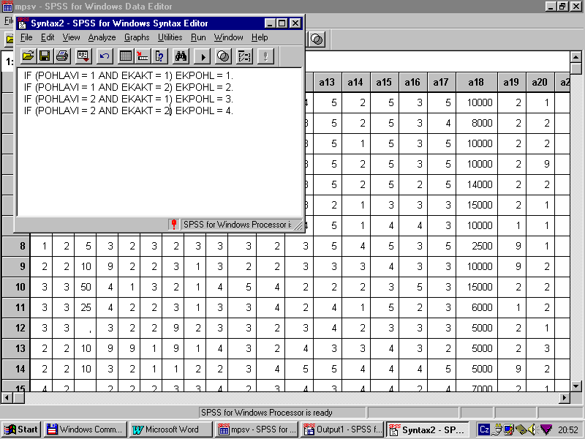
FILE NEW SYNTAX
Obecný tvar příkazu
IF (podmínka) JMÉNO NOVÉ PROMĚNNÉ = kód hodnoty, odpovídající podmínce

logická podmínka
hodnoty starých
proměnných (k;i)

if X le k and Y = i NOVA = j.

jméno první jméno druhé jméno hodnota
staré staré nové nové
proměnné (X) proměnné (Y) proměnné proměnné
(NOVA) (j)
Nezapomeňte na tečku za každým řádkem.

LOGICKÉ OPERÁTORY
Logická proměnná se vytvoří zápisem logických podmínek jež kombinují jednotlivé varianty použitých dílčích proměnných.

OPERÁTOR |  | VÝZNAM OPERÁTORU
1. verze | 2. verze | VÝZNAM OPERÁTORU
EQ  GT  LT  NE  GE  LE | =  >  <  <>  >=  <= | rovno  větší než  menší než  nerovno  větší nebo rovno  menší nebo rovno
- AND, logický výraz je pravdivý pouze když všechny připojené vztahy jsou pravdivé.
- OR, logický výraz je pravdivý, jestliže je pravdivá některá z připojených relací.
- NOT mění v negaci bezprostředně následující výraz.
Pozor na závorky a jejich počty v příkazu!
MUŽI A ŽENY JEDNOTLIVÝCH VZDĚLANOSTNÍCH SKUPIN

Původní proměnné nabývají hodnot:
SEX 1 = muž, 2= žena
VZD 1 = základní, 2 = střední, 3 = vysokoškolské
1. muž-zákl
2. muž-střed
3. muž-VŠ
4. žena-zákl
5. žena-střed
6. žena-VŠ

IF (SEX EQ 1 AND VZD EQ 1) SEXVZD = 1.

IF (SEX EQ 1 AND VZD EQ 2) SEXVZD = 2.

IF (SEX EQ 1 AND VZD EQ 3) SEXVZD = 3.

IF (SEX EQ 2 AND VZD EQ 1) SEXVZD = 4.

IF (SEX EQ 2 AND VZD EQ 2) SEXVZD = 5.

IF (SEX EQ 2 AND VZD EQ 3) SEXVZD = 6.

